Canva（キャンバ）でつくろう



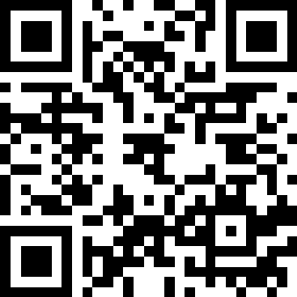

↑↑↑

入力フォームはこちら

やさしいまちのポスター

|  |  |
| --- | --- |
| ①氏名（ふりがな） | ②学校名 |
| ③学年 |
| ④保護者氏名 | ⑤参加者のとの続柄 |
| ⑥住所 | |
| ⑦保護者の連絡先 | |

申　　込　　書

注意事項

１．タブレット端末の使用及び個人情報の取扱いについては、ふじみ野市教育委員会「家庭におけるタブレット端末使用規約」に準じています。

２．今回作成した作品は、令和7年11月に行われるふじみ野市誕生20周年記念事業のポスター展に展示されるほか、啓発用リーフレット等に掲載されることもあります。

３．受講風景として、作成中の様子を写真及び動画撮影し、地域共生社会特別講演会での上映を行うほか、市の広報等に使用することもあります。

⑧同意欄

学校から配布された《家庭におけるタブレット端末使用規約》及び上記注意事項に同意します。

　　　　　　　　年　　　　月　　　　日

保護者署名

※お申し込みは右上のQRコードから入力フォームに入ることができます。

※メールでお申し込みの場合は、件名「ポスター教室申込み」本文に①～⑦と⑧「注意事項に同意します」をご記載ください。